西南大学本科课程教学日历填报操作手册

一、从校园网主页登录“校内门户”
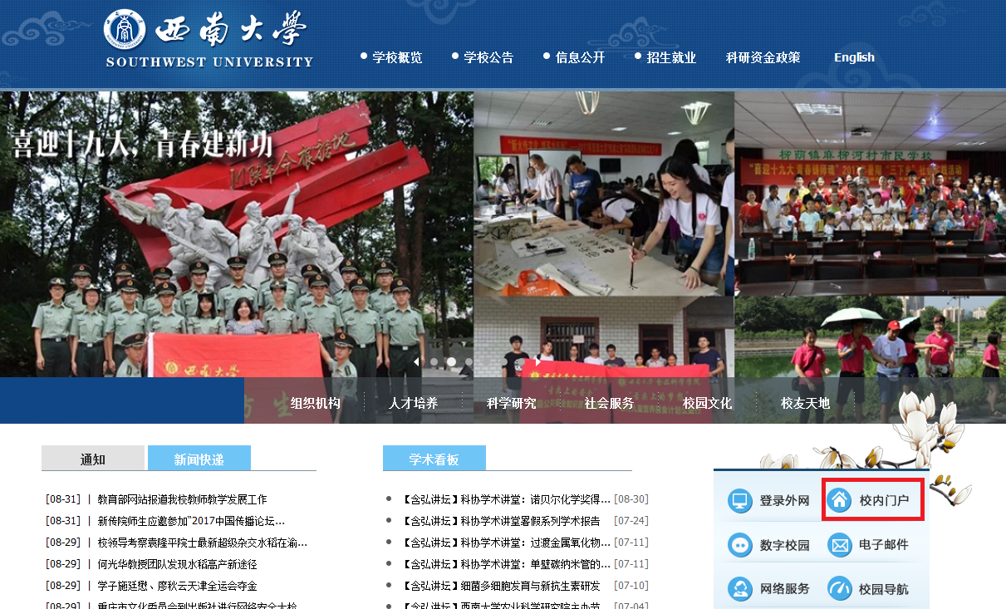
- 进入“教务系统”
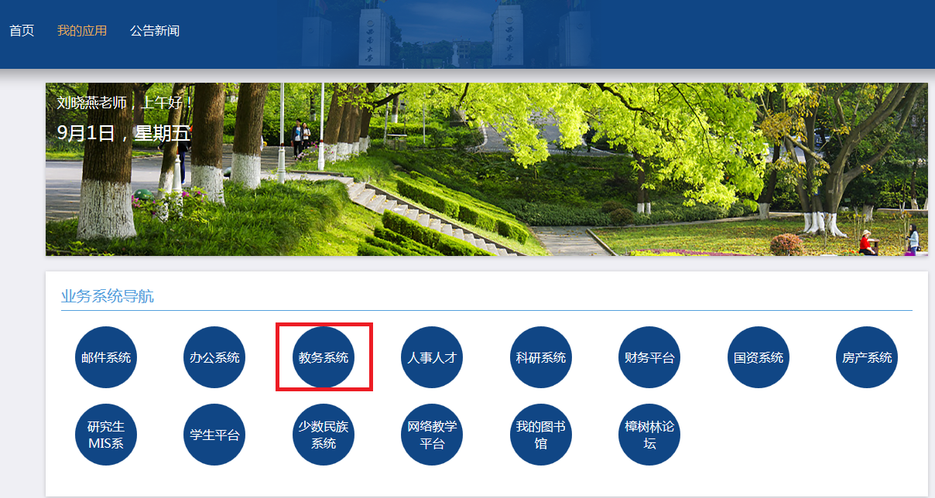
- 点击“信息维护”-“教学日历维护”
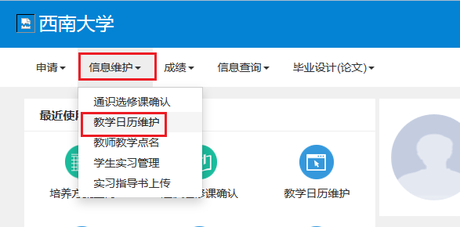
- 选择要录入的课程，点击“新增”
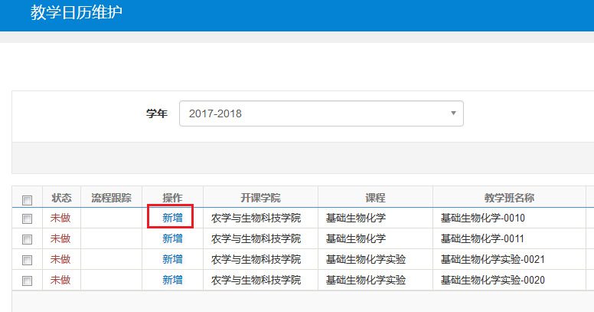
- 进入该教学班教学日历填报界面，课程基本信息已经由系统自动生成。可以在线填写或者下载模板填写后导入。
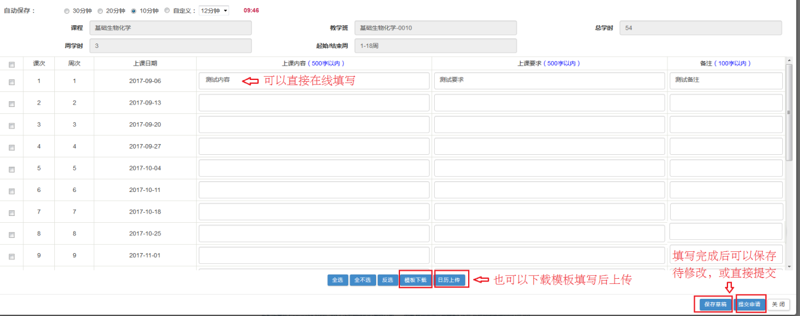
- 教务系统中同时提供往年教学日历，供老师“继承”参考
1.勾选中某条记录后，点击“继承”按钮。
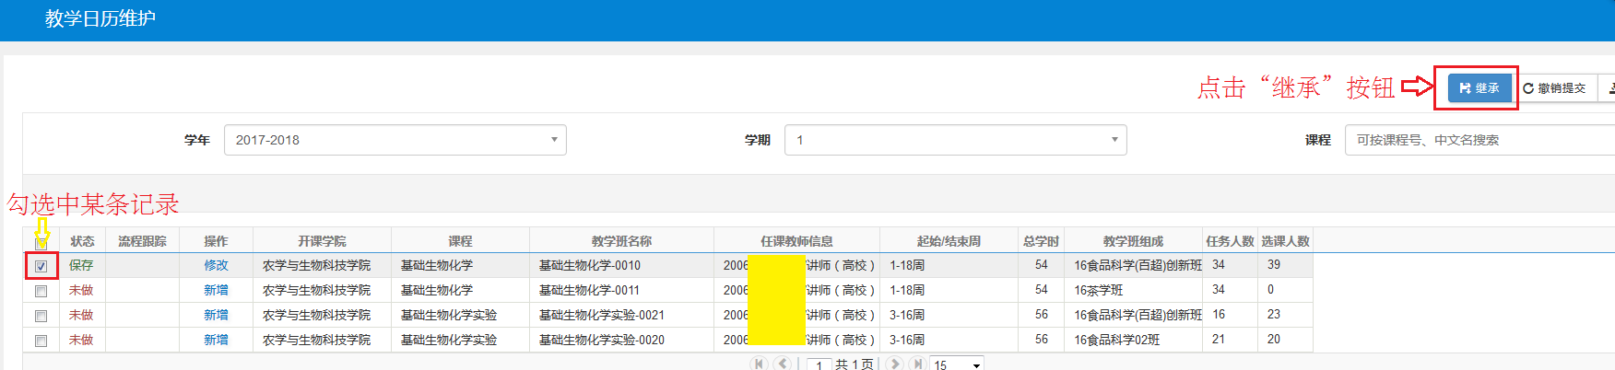
2.选择学年学期、课程、教师等查询相关教学日历后，可查看相关方案
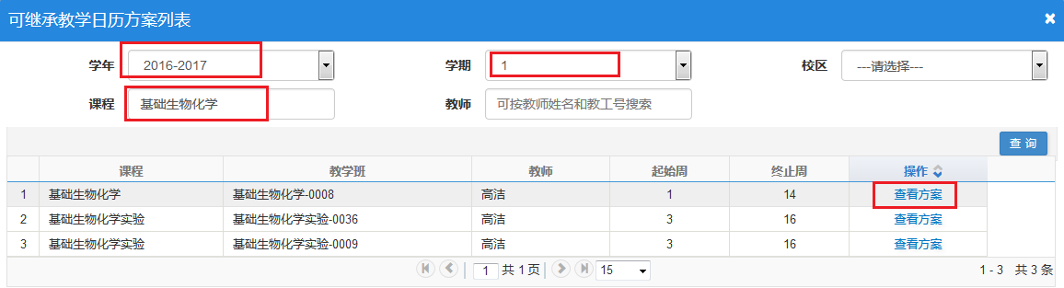
3.若确认使用，点“继承”按钮，否则直接关闭
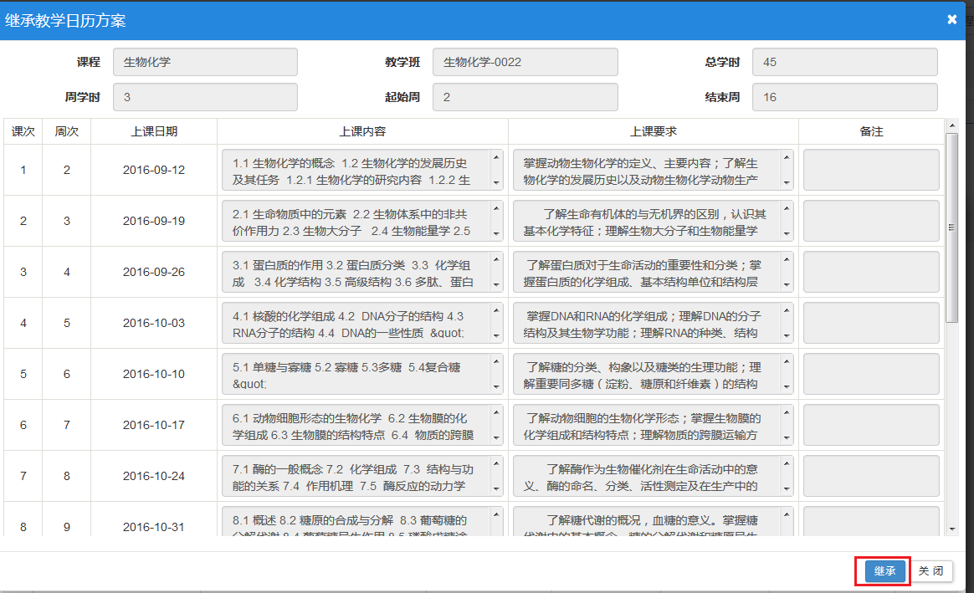
- 教学日历完成提交后，点击“输出教学日历”，可导出电子版打印
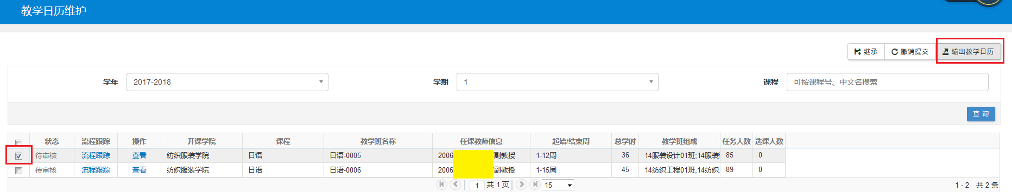
- 如果提交后发现有误，在“待审核”状态，可点击“撤销提交”，撤回修改后重新提交。
